Kö-Bogen II in Düsseldorf
Grüne Insel im Zentrum von Düsseldorf - Gebäudebegrünung machts möglich

Düsseldorf 2020 Wo noch bis vor ein paar Jahren eine vierspurige Hauptverkehrsader mitten durch Düsseldorf lief, entwickelte sich durch ein Stadterneuerungsprojekt die städtebauliche Neugestaltung des Gustaf-Gründgens-Platzes. Hier entstand im Rahmen des Projektes Kö-Bogen II die heute „größte grüne Fassade Europas“. Was in Shanghai und Singapur, aber auch in europäischen Städten, wie Mailand, Rotterdam, Utrecht, Eindhoven oder Paris, schon zum Stadtbild gehört, wurde jetzt auch in Düsseldorf realisiert. Möglich wurde dieses architektonische Highlight im Rahmen des Konzeptes für das Geschäfts- und Büroensemble Kö-Bogen II. Damit setzt die Investorengemeinschaft CENTRUM und B&L Gruppe gemeinsam mit dem Architekten Christoph Ingenhoven und den Optigrün-Partnern Leonhards/Wuppertal und Benning/Havixbeck, einen neuen Klimastandard für Gebäude in Innenstädten.
Mit Fertigstellung des Kö-Bogen II findet eine umfangreiche städtebauliche Neugestaltung im Zentrum von Düsseldorf ihren Abschluss. Wo 2013 noch eine vielbefahrene Hochstraße – in Insiderkreisen „Tausendfüßler“ genannt – und der graue Betondeckel der Tiefgarage am Gustaf-Gründgens-Platz die Innenstadt verunzierte, laden heute Bauminseln, Sitzmöglich-keiten, eine Rasenfläche mit ca. 1.300 m² und Gastronomie gegenüber des neu errichteten Büro- und Geschäftsgebäudes zum Verweilen ein.
Entworfen wurde das fünfgeschossige Büro- und Geschäftsgebäude mit einer Bruttogeschossfläche von ca. 42.000 m² vom Düsseldorfer Architekten Christoph Ingenhoven, der sich bereits seit Jahrzehnten mit Projekten auf verschiedenen Kontinenten und Klimazonen dafür engagiert, einer Stadt soviel Grün wie möglich zurückzugeben. Nun ist ihm dies auch in seiner Heimatstadt gelungen.
Mit dem Komplex Kö-Bogen II sollte nicht nur ein herausragendes Gebäude mit einer stadtbildenden Architektur geschaffen, sondern gleichzeitig ein umfassendes, nachhaltiges Konzept zum Klimaschutz umgesetzt werden. So war eine begrünte Fassade von Beginn an ein zentrales Element des Gesamtkonzeptes. In Zusammenarbeit mit der Investorengruppe entstand hier eine spektakuläre Architektur, die die Nachkriegs-Ikonen Schauspielhaus und Dreischeibenhaus inszeniert und gleichzeitig das Leben in der Stadt wieder attraktiver macht.
Nun mag man sich natürlich fragen: Ist das nur mal wieder einem Trend gefolgt oder handelt es sich um die Selbstverwirklichung des Architekten und Investors? Dies ist mit einem klaren NEIN zu beantworten. Denn die Folgen des Klimawandels sind überall deutlich sichtbar: Urbane Hitzeinseln und urbane Sturzfluten. Alles Folgen der stetig erfolgten Flächen-versiegelung. Tagtäglich werden laut Umweltbundesamt in Deutschland immer noch 56 ha (ca. 40 Fußballfelder) unberührte Natur mit Verkehrs-, Wohn- und Industrieflächen versiegelt und damit aus dem natürlichen Wasserkreislauf gezogen. Der natürliche Kreislauf des Wasserhaushaltes – Niederschlag, Abfluß, Verdunstung – wird dadurch massiv gestört. Verdichtetes Bauen und versiegelte Flächen verwandeln Städte in Wärmespeicher.

Ursachen und Probleme speziell in städtischen Gebieten
Durch die Versiegelung von Oberflächen fließt Regenwasser, welches bei einer natürlichen Oberfläche der Verdunstung zugeführt wird, von der versiegelten Oberfläche in die Kanalisation und wird so dem natürlichen Wasserkreislauf entzogen, da das abfließende Regenwasser nicht verdunstet werden kann.
Durch die Verdunstung von Regenwasser wird jedoch eine große Menge an Energie, welche durch die Sonneneinstrahlung in unseren Lebensraum eingetragen wird, in Form von latenter (nicht fühlbarer) Wärme gebunden. D.h. die Energie, die für den Verdunstungsvorgang von Regenwasser verwendet wird, ist eine Energie, die aus unserem Lebensraum abtransportiert wird und somit nicht zu einer Erwärmung der Umgebung führt, sondern einen kühlenden Effekt hat. Fällt dieser Energieabtransport durch Regenwasser aus unserem Lebensraum aus, so sind urbane Hitzeinseln die Folge.
Frühzeitige Einbindung von Fachdisziplinen
Die grüne Fassade war von Beginn an ein wesentlicher Bestandteil des Konzeptes der Planer von ingenhoven architects GmbH. Aufgrund der vegetationstechnischen Herausforderung, Pflanzen an der Fassade und auf den Dachflächen den erforderlichen Lebensraum zu bieten, wurde für diese Fachdisziplin ein Kompetenzteam gebildet. Diesem Team gehörte unter anderem Prof. Dr. Karl-Heinz Strauch als wissenschaftlicher Leiter der Beuth-Hochschule Berlin sowie Optigrün-Partner und weitere Unternehmen für mögliche Bautechniken an. Ausserdem standen die technischen Berater der Optigrün international AG dem Team beratend zur Seite. Das Ergebnis: grüne Flächen an und auf den Gebäudekomplexen mitten in der Stadt. Besonders markant: eine grüne Schrägfassade und eine Dachfläche mit einer Hainbuchenhecke, die ca. 30.000 Hainbuchen umfasst. Dies entspricht einer Länge von beeindruckenden 8 Kilometern.
Der Phytotechnologe Prof. Dr. Karl-Heinz Strauch weiß aus mehrjährigen Untersuchungen, dass der positive Effekt der Pflanzenhülle aus Hainbuchen für das innerstädtische Klima sehr hoch einzuschätzen ist. Er untersuchte das Wachstum der Pflanzen, ihre Bedürfnisse sowie die ökophysiologische Leistungsfähigkeit in einem speziellen Pflanzsystem – in Optigrün-Pflanzgefäßen. Dabei war der Wasser- und Wärmehaushalt der Laubfläche, wie auch die Frage der CO₂–Aufnahme der Hainbuchen von besonderem Interesse. Das Ergebnis: Die Laubfläche der Fassade mit einer Größe von mehr als 4 Fußballfelder ist ein immenser Energieumwandler. Die Begrünung verhindert, dass sich die Fassade bei starker Sonneneinstrahlung auf bis zu 70 Grad aufheizt und diese Wärme an die Umgebungsluft zurückgeht. Fast die Hälfte der Sonnenenergie wird in Wasserdampf umgewandelt. Durch die entstehende Verdunstung wird die Umgebungsluft gekühlt und die typisch urbane Lücke im natürlichen Wasserkreislauf wird geschlossen und das Leben in der Stadt wieder lebenswert.
Die Hainbuchen wurden bereits drei Jahre in den Optigrün-Pflanzgefäßen in einem speziellen Substrat, das auf die Bedürfnisse der Pflanzen abgestimmt ist, herangezogen und konditioniert. In dieser Zeit konnte eine entsprechende Verwurzelung erzielt werden, die die Grundlage für eine stabile, windsogsichere Hecke an der Fassade sicherstellt. Darüber hinaus wurde jeder Kübel genauso, wie er später an der Fassade stehen sollte, in der Baumschule aufgestellt und die Pflanzen entsprechend mit Ecken oder Übergängen geschnitten.
Dachbegrünung auf dem Hauptgebäude
Neben der begrünten Fassade sollte auch das ca. 2.500 m² große Dach genutzt werden um die positiven Effekte der Hainbuche zum Einsatz zu bringen. Die Herausforderung für alle Beteiligten ergab sich durch die Schräge des Daches, das sich vor dem gegenüberliegenden, denkmalgeschützten Schauspielhaus verneigt.
Neben Plattenwegen mit geringer Aufbauhöhe wurden hier Hochbeeteinfassungen mit Optigrün–Randelementen Aluminium erstellt um den Hainbuchen auch auf dem Dach ausreichend Wurzelraum zu bieten. Aufgrund des Höhenunterschiedes vom Hoch- zum Tiefpunkt mit immerhin 5 m wurde das Dach in Entwässerungssegmente eingeteilt. Die Entwässerungsberechnung erfolgte durch die Optigrün-Anwendungstechnik. Die Einteilung wurde durch bauseitige Schwellen umgesetzt, die bis oberhalb des Belages gezogen wurden. Innerhalb dieser Segmente wurde dann ein Optigrün Gartendach mit FKD 60 auf einem Umkehrdach realisiert. Durch eine Windsogberechnung konnte sowohl die Stabilität der Bepflanzung als auch die Lagesicherheit des Umkehrdach-Aufbaus nachgewiesen werden.
Eine weitere Besonderheit auf dem Dach sind die über die Fassade hinauslaufenden 52 Heckenelemente, sogenannte Finger. Schaut man von der Schadowstraße an der Fassade des Kö-Bogen II nach oben, könnte man meinen, die Hainbuchen schweben in der Luft.
Eine nicht alltägliche und gleichzeitig spannende Herausforderung für die Anwendungstechniker von Optigrün und die ArGe-Carpinus Kö-Bogen II, welche nach der Auftragsvergabe gegründet wurde und aus den Optigrün-Partnerbetrieben Leonhards/Wuppertal und Benning/Havixbeck besteht. Die ArGe Carpinus Kö-Bogen II brachte hierbei ihr langjähriges technisches Know How ein, indem eine Redundanz von zwei autarken Bewässerungssystemen aufgebaut wurde, um die zuverlässige Bewässerung der Hainbuchen sicherzustellen. Ein digitales Controlling sowie ein nachhaltiges Pflegemanagement durch die ArGe Carpinus Kö-Bogen II trägt künftig dafür Sorge, dass die Hainbuchen sich gesund entwickeln und somit für ein lebenswertes Klima in Düsseldorf sorgen.

Rasenfläche als grüne Oase mitten in der Stadt
Auf dem geneigten Dach des Foodcourt‘s, der gegenüber der grünen Fassade liegt, entstand eine Rasenfläche für die Shoppingpause.
Die Herausforderung für diese Grünfläche bestand darin, dem Rasen den passenden Vegetationsraum zu geben, die hohe Belastung durch bis zu 1.000 Personen auf der Rasenfläche zu meistern und in der Dachneigung von ca. 12°, was ein berechnetes Schubsicherungssystem erforderlich machte.
Hierzu musste der Lastabtrag durch die Schräge der Fläche berücksichtigt werden. Da diese Dachfläche von der Fußgängerzone aus begehbar ist und als grüne Oase für die Besucher konzipiert ist, die sich auf dieser Fläche aufhalten können, lag ein besonderes Augenmerk auf einer absolut funktionierenden Schrägdachsicherung. Diese wurde von den Optigrün- Anwendungstechnikern berechnet und von den Spezialisten der ArGe Carpinus ausgeführt. Die Sicherung wurde mittels Optigrün-Schubschwellensystem, welches sich an bautechnischen Schubwiderlagern abstützt, gelöst. Die Schubsicherung auf dem bauseitigen Umkehrdach erfolgte mit der Optigrün-Schrägdachplatte FKD 58SD, inklusive einer automatischen Bewässerung des Rasens, realisiert mit Tröpfchen-Bewässerung durch Unterflur-Tropfschläuche und der Optigrün-Schubsicherung T mit Schubträgern und Schubschwellen.
Das Substrat wurde in mehreren Durchläufen eingeschlämmt und abgewalzt um eine hohe Verdichtung zu erzielen. Darüber erfolgte auf einem zusätzlich verlegten Geogitter die Aufbringung einer extra starken Fertigrasensode, die eine sehr gute Durchwurzelung des Rasens und damit eine hohe Zugfestigkeit sicherstellt. Die extragroßen und ca. 1.000 kg schweren Rasenrollen mit 120 cm Breite und ca. 1.500 cm Länge wurden mittels Traverse an einem Kran hängend abgerollt und verlegt.
Mit dem Kö-Bogen II wurde in Düsseldorf ein attraktives Grünkonzept realisiert, das nachhaltig einen ökologischen Nutzen aufzeigt: Die Hainbuche sorgt mit Hilfe ihrer Verdunstung für eine Kühlung der Umgebungstemperatur, bindet Feinstaub, nimmt CO₂ auf und produziert Sauerstoff. Darüber hinaus verwandelt die Hainbuchenhecke übers Jahr gesehen ihr Aussehen durch die jahreszeitenbedingte Färbung des Blattwerks. Bei den im Ammerland kultivierten Hainbuchen handelt es sich um laubhaltende Selektionen, die ihr trockenes Laub bis zum Neuaustrieb behalten.
Mit dem Bau wurde 2017 begonnen, heute, Mitte des Jahres 2020 sind bereits die ersten Mieter in die Ladengeschäfte eingezogen. Bis Ende des Jahres wird das Ensemble des Kö-Bogen II am Gustaf-Gründgens-Platz seiner Bestimmung übergeben und nach und nach durch die Öffentlichkeit in Beschlag genommen.

Bautafel:
Objekt: Kö-Bogen II in Düsseldorf
Baujahr: 2017-2020
Fläche Dach: ca.2.500 m²
Fläche Foodcourt: ca. 1.300 m²
Anzahl Hainbuchen: ca. 30.000 Stück (ca. 8 km)

Bauherr: Jointventure CENTRUM Düsseldorf und B&L Gruppe Hamburg
Architekt: ingenhoven architects, Christoph Ingenhoven Düsseldorf
Wissenschaftl. Beratung: Beuth Universität, Prof. Dr. Karl-Heinz Strauch

Ausführung Gründächer
und Fassade: ArGe Carpinus Kö-Bogen II (Leonhards/Wuppertal
und Benning/Havixbeck)
Lieferung und Aufzucht Hainbuchen: Bruns/Bad Zwischenahn im Auftrag der ArGE Carpinus Kö-Bogen II

Lieferung Dachbegrünung
und Planungsunterstützung: Optigrün international AG
Lieferung der Fassaden-Innengefäße: Optigrün international AG

Quelle: Optigrün international AG, Beleg erbeten

Fotos: Optigrün international AG und Leonhards, Wuppertal

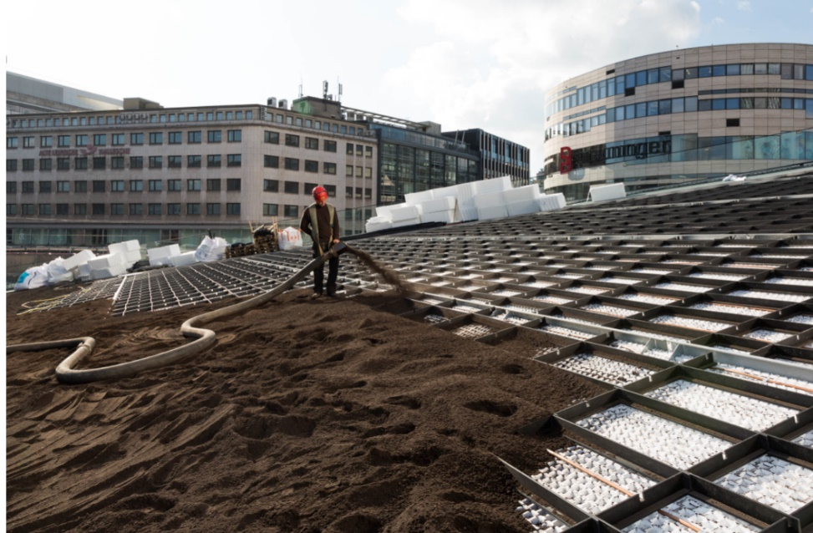

Bildunterschrift: Aufbringung des Substrats auf dem Foodcourt

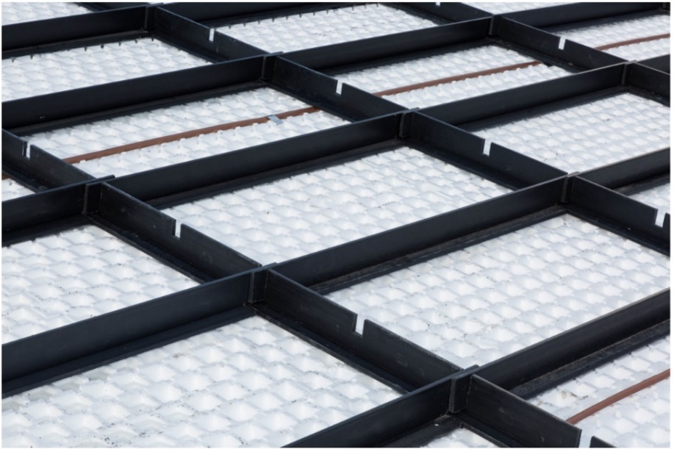

Bildunterschrift: Optigrün-Schubsicherungssysteme T und FKD 58 SD mit Tropfschlauch

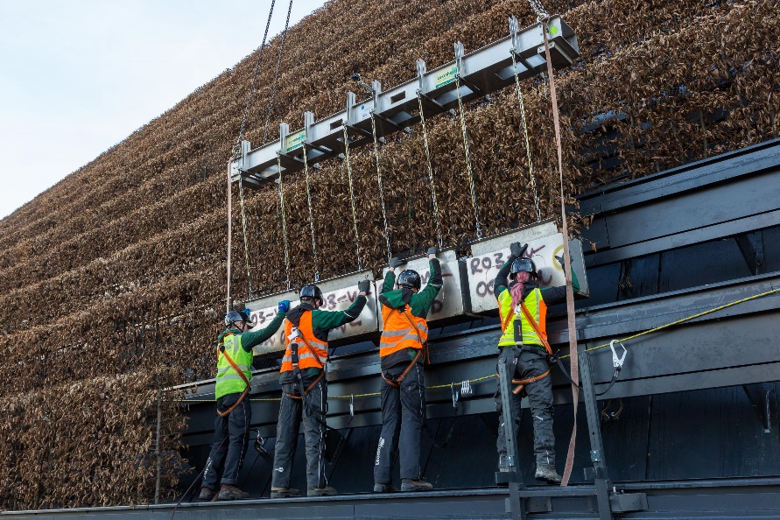

Bildunterschrift: Einbau der in Optigrün-Pflanzgefäßen vorgezogenen Hainbuchenhecke

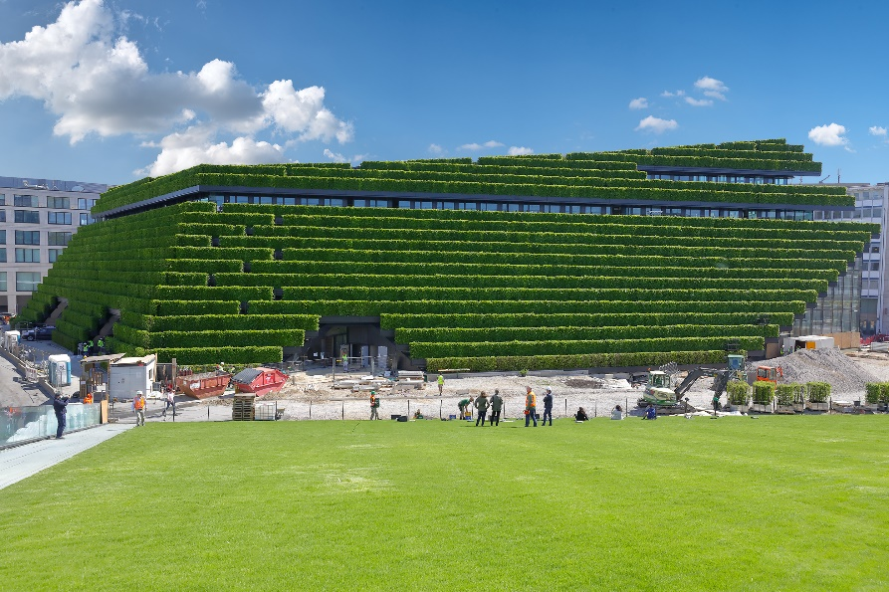

Bildunterschrift: Eine grüne Oase mitten in der Stadt

Pressekontakt:
Ilona Nipp

Marketingleiterin, Optigrün international AG
Tel. +49 7576 772 113
i.nipp@optigruen.de

